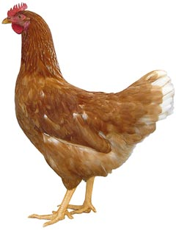
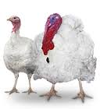 | Drůbežárna  Mírovka  Svoboda & Havel  nabízí

CHOVNÉ KUŘICE

Druh: HNĚDÉ, ČERNÉ, BÍLÉ a SUSSEX.

Stáří: 14 týdnů

Cena: 160 Kč/ks
ROZKRMENÉ KRŮTY
(doporučujeme OBJEDNAT)

Druh: BIG 6

Stáří: 7 týdnů

Cena: 285 Kč/ks
Ve středu 3. června 2020
v 12:35 hod. u autobus. zastávky
Dále prodej kohoutů, vitamínů, krmných směsí pro drůbež a králíky.

Informace a objednávky na tel.: 777 98 98 09

e-mail: drubez.mirovka@seznam.cz www.drubezarnamirovka.cz

